|  |  |
| --- | --- |
| https://www.mirea.ru/bitrix/templates/unlimtech/images/logo.png | |
| МИНОБРНАУКИ РОССИИ | |
| Федеральное государственное бюджетное образовательное учреждениевысшего образования"МИРЭА - Российский технологический университет"РТУ МИРЭА | |
| Институт информационных технологий (ИТ) | |
| Кафедра Общей информатики | |

|  |  |
| --- | --- |
| **ОТЧЕТ ПО ЛАБОРАТОРНЫМ РАБОТАМ** | |
| **по дисциплине** | |
| **«**ИНФОРМАТИКА**»**  ПРАКТИЧЕСКАЯ РАБОТА №5 ПОСТРОЕНИЕ КОМБИНАЦИОННЫХ СХЕМ, РЕАЛИЗУЮЩИХ СДНФ И СКНФ ЗАДАННОЙ ЛОГИЧЕСКОЙ ФУНКЦИИ ОТ 4-Х ПЕРЕМЕННЫХ | |
|  | |
| Выполнил студент группы *ИНБО-12-21* | *Морозов Е.А.* |
| Принял  *Кандидат технических наук* | *Норица В.М.* |

|  |  |  |
| --- | --- | --- |
| Лабораторные работы выполнены | «__»_______202__ г. |  |
|  |  |  |
| «Зачтено» | «__»_______202__ г. |  |

Москва 2021

Содержание

1. ПОСТАНОВКА ЗАДАЧИ И ПЕРСОНАЛЬНЫЙ ВАРИАНТ 3
2. ВОССТАНОВЛЕННАЯ ТАБЛИЦА ИСТИННОСТИ 3
3. ФОРМУЛЫ СДНФ И СКНФ 4
4. СХЕМЫ, РЕАЛИЗУЮЩИЕ СДНФ И СКНФ В ОБЩЕМ ЛОГИЧЕСКОМ БАЗИСЕ5
5. ЗАКЛЮЧЕНИЕ 6
6. СПИСОК ИНФОРМАЦИОННЫХ ИСТОЧНИКОВ 7
7. **ПОСТАНОВКА ЗАДАЧИ И ПЕРСОНАЛЬНЫЙ ВАРИАНТ** Логическая функция от четырех переменных задана в 16-теричной векторной форме. Восстановить таблицу истинности. Записать формулы СДНФ и СКНФ. Построить комбинационные схемы СДНФ и СКНФ в лабораторном комплексе, используя общий логический базис. Протестировать работу схем и убедиться в их правильности. Подготовить отчет о проделанной работе и защитить ее.

Персональный вариант:

1. **ВОССТАНОВЛЕННАЯ ТАБЛИЦА ИСТИННОСТИ**

Функция, заданная в 16-теричной форме имеет следующий вид:

Преобразуем ее в двоичную запись: – получаем столбец значение логической функции, который необходим для восстановления полной таблицы истинности (таблица 1).

|  |  |  |  |  |
| --- | --- | --- | --- | --- |
| **a** | **b** | **c** | **d** | **F** |
| **0** | **0** | **0** | **0** | **1** |
| **0** | **0** | **0** | **1** | **1** |
| **0** | **0** | **1** | **0** | **1** |
| **0** | **0** | **1** | **1** | **1** |
| **0** | **1** | **0** | **0** | **0** |
| **0** | **1** | **0** | **1** | **0** |
| **0** | **1** | **1** | **0** | **1** |
| **0** | **1** | **1** | **1** | **1** |
| **1** | **0** | **0** | **0** | **0** |
| **1** | **0** | **0** | **1** | **1** |
| **1** | **0** | **1** | **0** | **1** |
| **1** | **0** | **1** | **1** | **0** |
| **1** | **1** | **0** | **0** | **0** |
| **1** | **1** | **0** | **1** | **1** |
| **1** | **1** | **1** | **0** | **0** |
| **1** | **1** | **1** | **1** | **1** |

Таблица 1

1. **ФОРМУЛЫ СДНФ И СКНФ**

Рассмотрим наборы значений 32 переменных, на которых функция равна единице. Для каждого набора отвечаем на вопрос: каким образом при помощи конъюнкции переменных, принимающих значения из данного набора, можно получить единичное значения функции? Очевидно, что переменные, равные нулю, надо взять с отрицанием, а переменные, равные единице, без отрицания. В результате мы получим множество совершенных конъюнкций, объединив которые через дизъюнкцию образуем формулу СДНФ (формула 1).

Запишем формулу СКНФ, для чего рассмотрим наборы значений переменных, на которых функция равна нулю. В результате мы получим множество совершенных дизъюнкций (макстермов), объединив которые через конъюнкцию получим формулу СКНФ (формула 2).

1. **СХЕМЫ, РЕАЛИЗУЮЩИЕ СДНФ И СКНФ В ОБЩЕМ ЛОГИЧЕСКОМ БАЗИСЕ**

Построим в лабораторном комплексе комбинационные схемы, реализующие СДНФ и СКНФ рассматриваемой функции в общем логическом базисе, протестируем их работу и убедимся в их правильности (рисунки 1, 2).

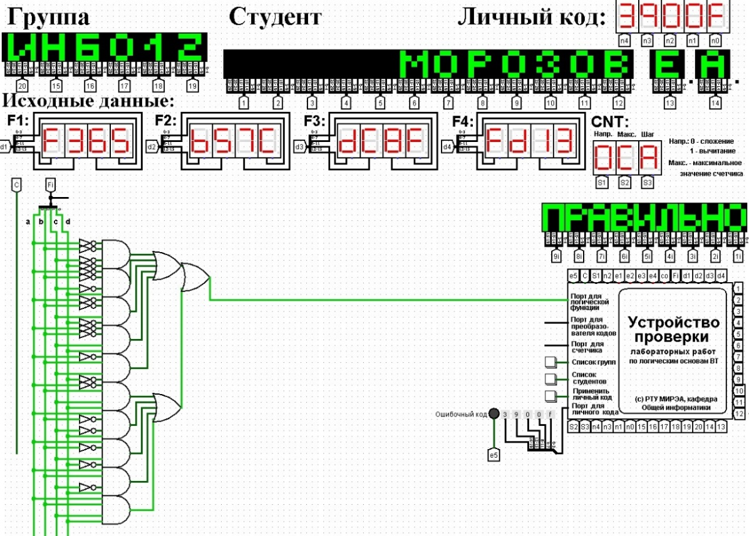

Рисунок 1 - Тестирование схемы СДНФ

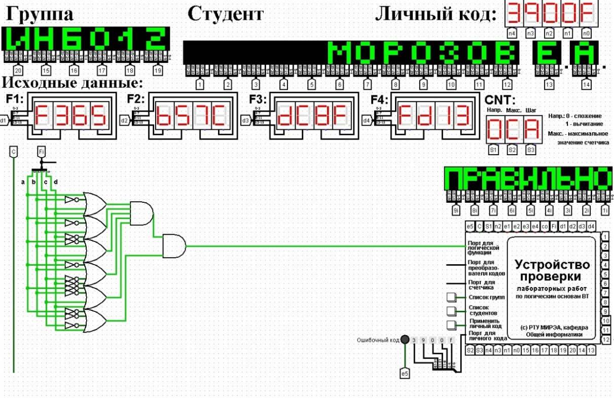

Рисунок 2 - Тестирование схемы СКНФ

Тестирование показало, что все схемы работают правильно.

**ЗАКЛЮЧЕНИЕ**

В ходе практической работы была восстановлена таблица истинности функции по ее записи в 16-теричной векторной форме, получены СДНФ и СКНФ этой функции, построены их комбинационные схемы в лабораторном комплексе в общем логическом базисе.

**СПИСОК ИНФОРМАЦИОННЫХ ИСТОЧНИКОВ**

1. Норица В.М., Смирнов С.С. Лекции по информатике для 1-ого курса института ИТ.
2. Информатика: Методические указания по выполнению практических и лабораторных работ / С.С. Смирнов — М., МИРЭА — Российский технологический университет, 2018. – 104с.